MC-K2接线图
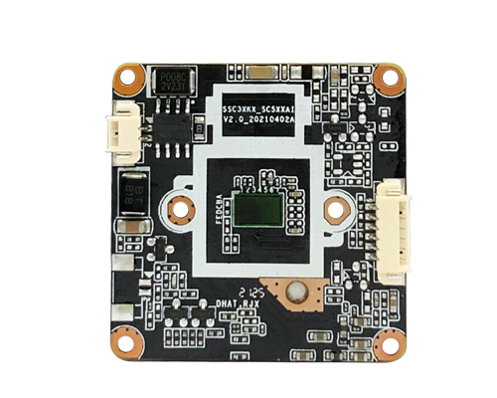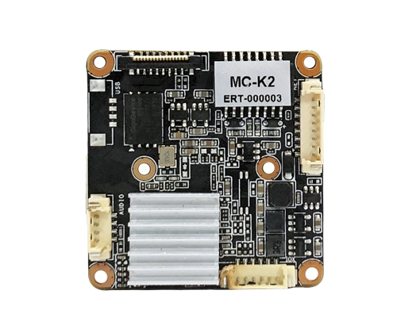
1
1
D2：6芯串口接口
D1：8芯网络&电源接口
D3：4芯音频接口
D5：灯板接口
D4：2芯IR-CUT接口

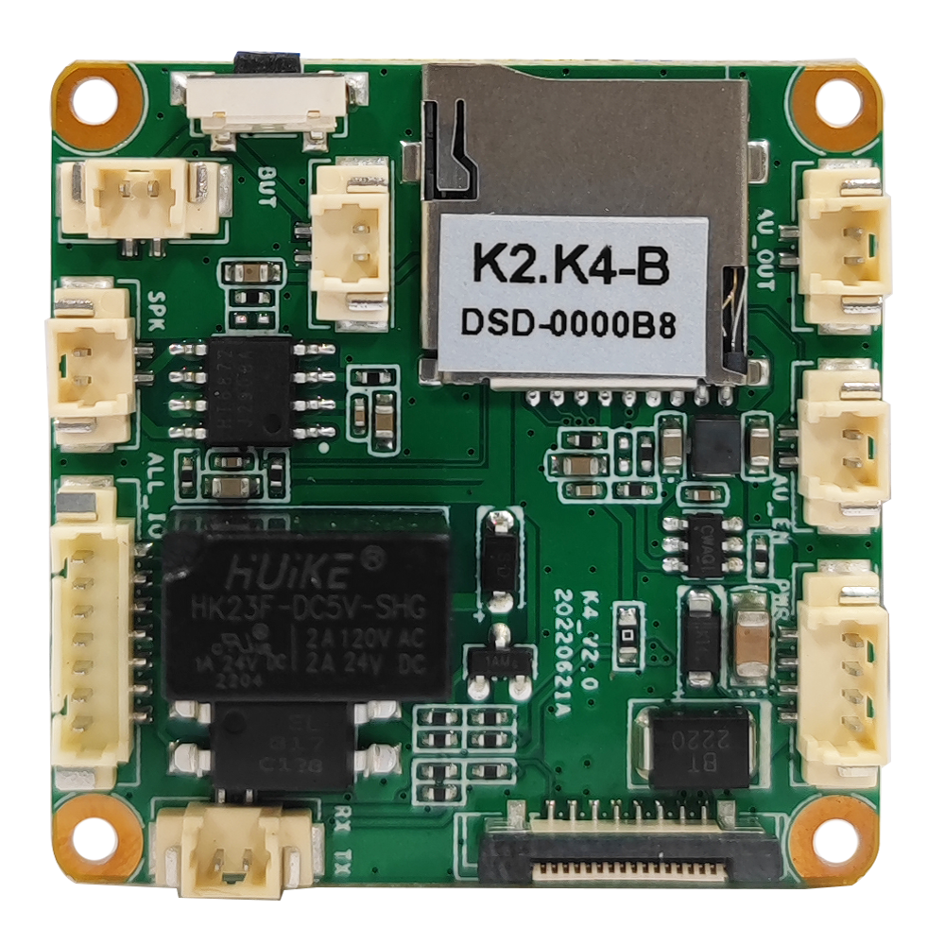
1
D7：12V输入输出

D6：控制端
D8：复位

D10：音频输入

D9：功放IO

D11：音频输出

注：白色箭头所指方向即为第一脚
接口针脚定义
代号 | 接口功能 | 序号 | 针脚定义 | 针脚功能
D1 | 8芯网络&电源接口 | 1 | DC 12V+ | DC 12V输入
D1 | 8芯网络&电源接口 | 2 | GND | 地
D1 | 8芯网络&电源接口 | 3 | RJ45_6 | 网络接收差分信号RJ6
D1 | 8芯网络&电源接口 | 4 | RJ45_3 | 网络接收差分信号RJ3
D1 | 8芯网络&电源接口 | 5 | RJ45_2 | 网络发送差分信号RJ2
D1 | 8芯网络&电源接口 | 6 | RJ45_1 | 网络发送差分信号RJ1
D1 | 8芯网络&电源接口 | 7 | LED+ | 网络状态指示灯正
D1 | 8芯网络&电源接口 | 8 | LED+ | 网络状态指示灯正
D2 | 6芯串口接口 | 1 | RESET | 复位
D2 | 6芯串口接口 | 2 | AF_RX | NC
D2 | 6芯串口接口 | 3 | AF_TX | AF自动聚焦接口
D2 | 6芯串口接口 | 4 | AF_TX | 预留
D2 | 6芯串口接口 | 5 | AF_RX | 预留
D2 | 6芯串口接口 | 6 | SPK_EN | IO功放控制
D3 | 3芯音频接口 | 1 | GND | 地
D3 | 3芯音频接口 | 2 | AUDIO_OUT | 外接音箱
D3 | 3芯音频接口 | 3 | AUDIO_IN | 外接有源拾音器
D3 | 3芯音频接口 | 4 | GND | 地
D4 | IR-CUT接口 | 1 | IR-CUT控制信号 | 输出
D4 | IR-CUT接口 | 2 | IR-CUT控制信号 | 输出
D5 | 灯板接口 | 1 | CDS_IN | 预留
D5 | 灯板接口 | 2 | GND | 地
D5 | 灯板接口 | 3 | DC 12V_OUT | DC12V输出
D5 | 灯板接口 | 4 | GND | 地
D5 | 灯板接口 | 5 | IO_IN | 预留
D5 | 灯板接口 | 6 | IO_OUT | 软光敏暖光
尾板
D6 | 控制端 | 1 | OUT1 | 常开
D6 | 控制端 | 2 | OUT+ | 公共端
D6 | 控制端 | 3 | OUT- | 常闭
D6 | 控制端 | 4 | GND | 地
D6 | 控制端 | 5 | IOIN | IO输入
D6 | 控制端 | 6 | 485-A | 485-A
D6 | 控制端 | 7 | 485-B | 485-B
D7 | 12V输入输出 | 1 | GND | 12V输入输出
D7 | 12V输入输出 | 2 | 12V | 12V输入输出
D7 | 12V输入输出 | 3 | GND | 12V输入输出
D7 | 12V输入输出 | 4 | 12V | 12V输入输出
D8 | 复位 | 1 | GND | 地
D8 | 复位 | 2 | REST | 复位
D9 | 功放IO | 1 | GND | 地
D9 | 功放IO | 2 | IOIN | 功放IO
D10 | 音频输入 | 1 | GND | 音频地
D10 | 音频输入 | 2 | AUDIO IN | 音频输入
D11 | 音频输出 | 1 | SPK+ | 喇叭
D11 | 音频输出 | 2 | SPK- | 喇叭

